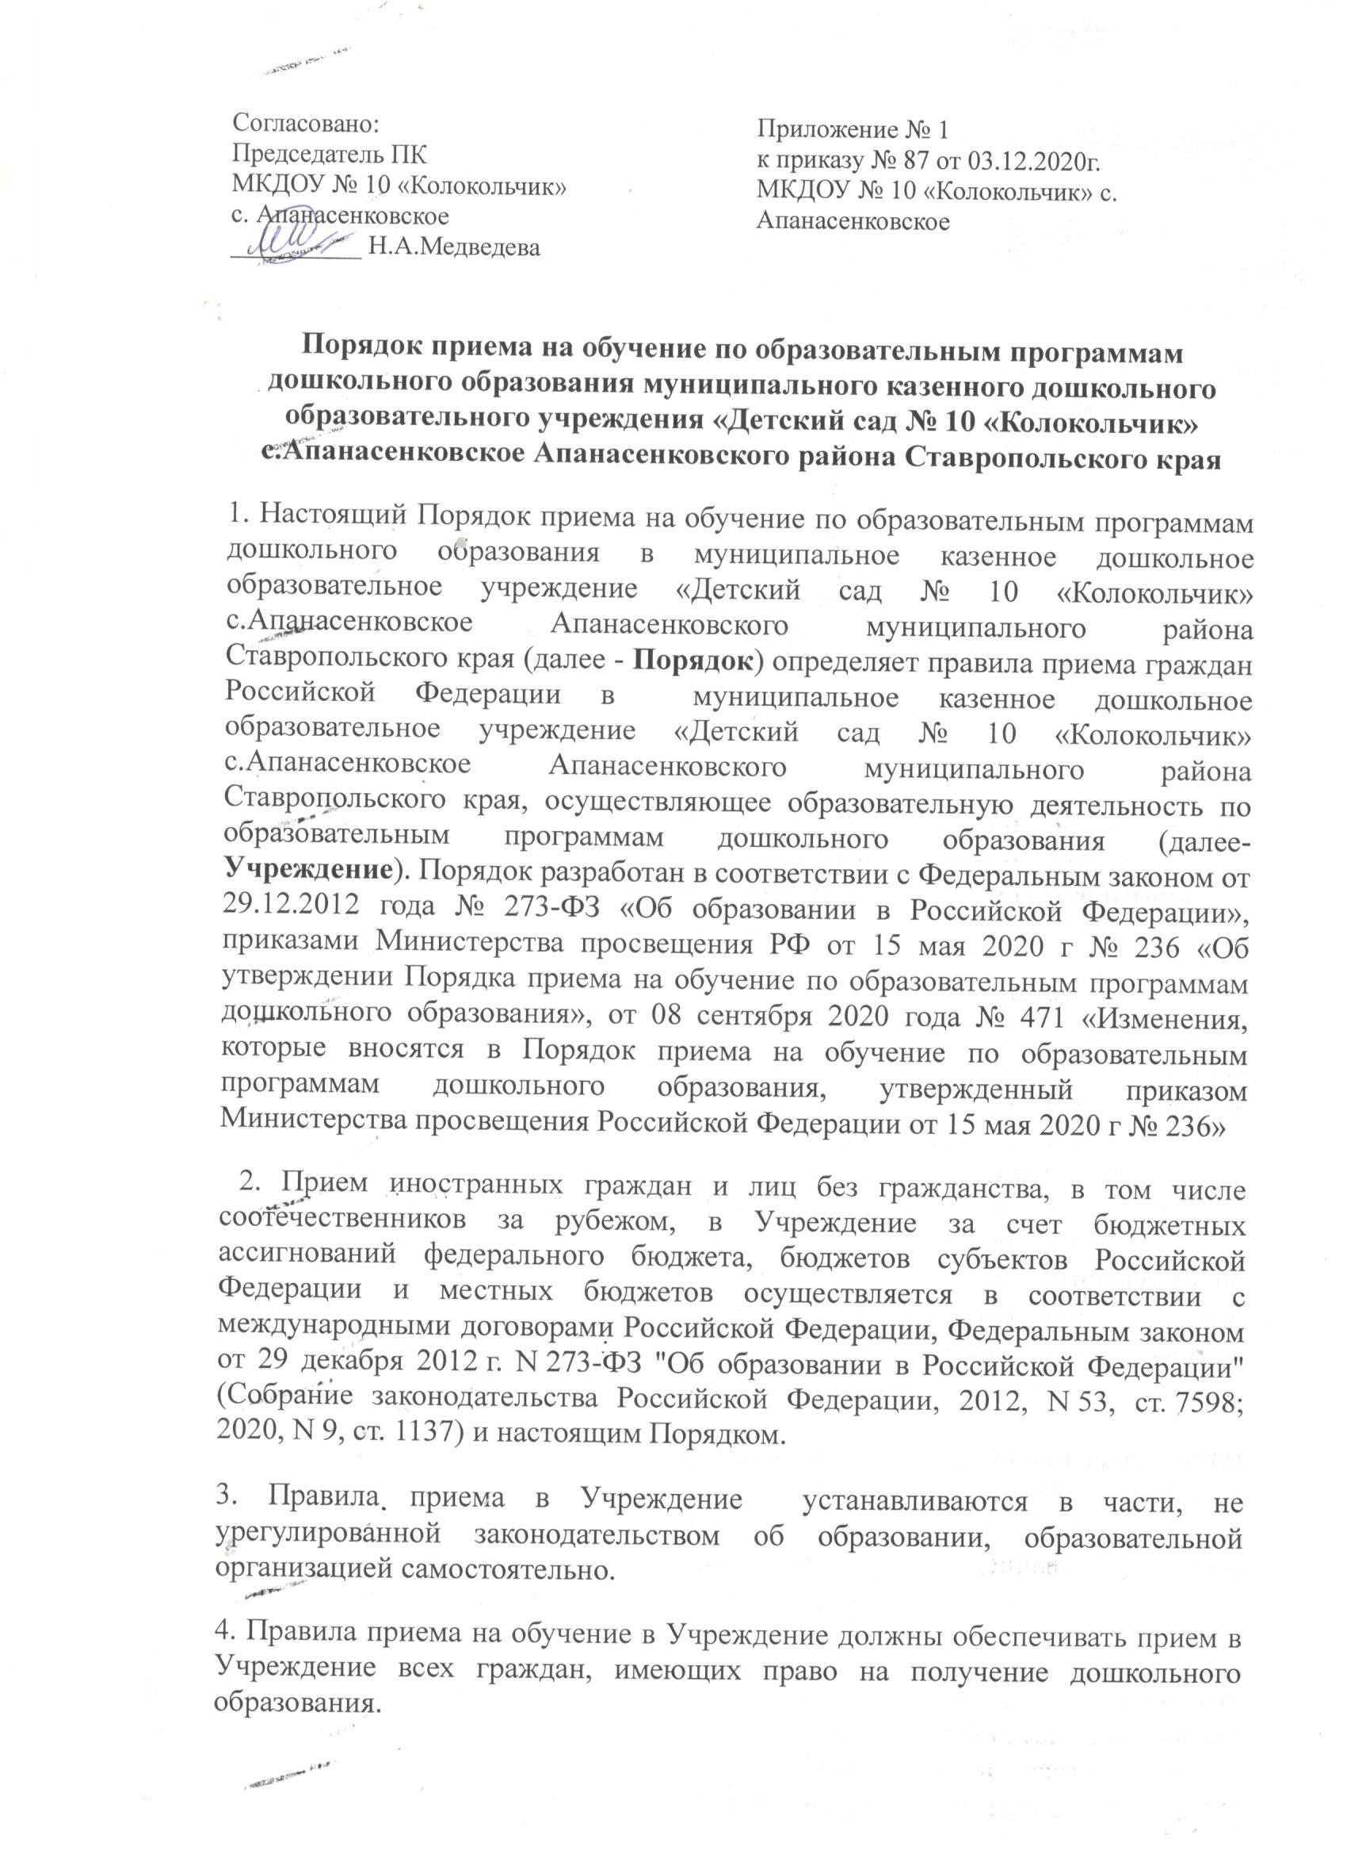

Согласовано:  Председатель ПК  МКДОУ № 10 «Колокольчик»  с. Апанасенковское  __________ Н.А.Медведева | Приложение № 1  к приказу № 87 от 03.12.2020г.  МКДОУ № 10 «Колокольчик» с. Апанасенковское

Порядок приема на обучение по образовательным программам дошкольного образования муниципального казенного дошкольного образовательного учреждения «Детский сад № 10 «Колокольчик» с.Апанасенковское Апанасенковского района Ставропольского края
1. Настоящий Порядок приема на обучение по образовательным программам дошкольного образования в муниципальное казенное дошкольное образовательное учреждение «Детский сад № 10 «Колокольчик» с.Апанасенковское Апанасенковского муниципального района Ставропольского края (далее - Порядок) определяет правила приема граждан Российской Федерации в муниципальное казенное дошкольное образовательное учреждение «Детский сад № 10 «Колокольчик» с.Апанасенковское Апанасенковского муниципального района Ставропольского края, осуществляющее образовательную деятельность по образовательным программам дошкольного образования (далее- Учреждение). Порядок разработан в соответствии с Федеральным законом от 29.12.2012 года № 273-ФЗ «Об образовании в Российской Федерации», приказами Министерства просвещения РФ от 15 мая 2020 г № 236 «Об утверждении Порядка приема на обучение по образовательным программам дошкольного образования», от 08 сентября 2020 года № 471 «Изменения, которые вносятся в Порядок приема на обучение по образовательным программам дошкольного образования, утвержденный приказом Министерства просвещения Российской Федерации от 15 мая 2020 г № 236»
2. Прием иностранных граждан и лиц без гражданства, в том числе соотечественников за рубежом, в Учреждение за счет бюджетных ассигнований федерального бюджета, бюджетов субъектов Российской Федерации и местных бюджетов осуществляется в соответствии с международными договорами Российской Федерации, Федеральным законом от 29 декабря 2012 г. N 273-ФЗ "Об образовании в Российской Федерации" (Собрание законодательства Российской Федерации, 2012, N 53, ст. 7598; 2020, N 9, ст. 1137) и настоящим Порядком.
3. Правила приема в Учреждение устанавливаются в части, не урегулированной законодательством об образовании, образовательной организацией самостоятельно.
4. Правила приема на обучение в Учреждение должны обеспечивать прием в Учреждение всех граждан, имеющих право на получение дошкольного образования.
Правила приема в Учреждение на обучение должны обеспечивать также прием граждан, имеющих право на получение дошкольного образования и проживающих на территории, за которой закреплено Учреждение (далее - закрепленная территория).
Проживающие в одной семье и имеющие общее место жительства дети имеют право преимущественного приема в Учреждение, в котором обучаются их братья и (или) сестры..
5. В приеме в Учреждение может быть отказано только по причине отсутствия в ней свободных мест, за исключением случаев, предусмотренных статьей 88 Федерального закона от 29 декабря 2012 г. N 273-ФЗ "Об образовании в Российской Федерации" (Собрание законодательства Российской Федерации, 2012, N 53, ст. 7598; 2019, N 30, ст. 4134). В случае отсутствия мест в Учреждение родители (законные представители) ребенка для решения вопроса о его устройстве в другую образовательную организацию обращаются непосредственно в орган местного самоуправления, осуществляющий управление в сфере образования.
6. Учреждение обязано ознакомить родителей (законных представителей) ребенка со своим уставом, лицензией на осуществление образовательной деятельности, с образовательными программами и другими документами, регламентирующими организацию и осуществление образовательной деятельности, права и обязанности воспитанников.
Копии указанных документов, информация о сроках приема документов, указанных в пункте 9 настоящего Порядка, размещаются на информационном стенде Учреждения и на официальном сайте Учреждения http://ds10apn.ru в информационно-телекоммуникационной сети "Интернет".
Учреждение размещает на информационном стенде и на официальном сайте распорядительный акт органа местного самоуправления муниципального района о закреплении образовательных организаций за конкретными территориями муниципального района, издаваемый не позднее 1 апреля текущего года (далее - распорядительный акт о закрепленной территории).
Факт ознакомления родителей (законных представителей) ребенка, в том числе через официальный сайт Учреждения, с указанными документами фиксируется в заявлении о приеме в Учреждение и заверяется личной подписью родителей (законных представителей) ребенка.
7. Прием в Учреждение осуществляется в течение всего календарного года при наличии свободных мест.
8. Прием в Учреждение осуществляется по направлению органа управления образованием посредством использования региональных информационных систем, указанных в части 14 статьи 98 Федерального закона от 29 декабря 2012 г. N 273-ФЗ "Об образовании в Российской Федерации"⁷.
Документы о приеме подаются в Учреждение на основании направления, выданного родителю (законному представителю) в рамках реализации муниципальной услуги, предоставляемой органами местного самоуправления «Прием заявлений, постановка на учет и зачисление детей в образовательные организации, реализующие основную образовательную программу дошкольного образования (детские сады).
9. Прием в Учреждение осуществляются по личному заявлению родителя (законного представителя) ребенка.
Заявление о приеме представляется в Учреждение на бумажном носителе и (или) в электронной форме через единый портал государственных и муниципальных услуг (функций) и (или) региональный портал государственных и муниципальных услуг (функций).
В заявлении для приема родителями (законными представителями) ребенка указываются следующие сведения:
а) фамилия, имя, отчество (последнее - при наличии) ребенка;
6) дата рождения ребенка;
в) реквизиты свидетельства о рождении ребенка;
г) адрес места жительства (места пребывания, места фактического проживания) ребенка;
д) фамилия, имя, отчество (последнее - при наличии) родителей (законных представителей) ребенка;
е) реквизиты документа, удостоверяющего личность родителя (законного представителя) ребенка;
ж) реквизиты документа, подтверждающего установление опеки (при наличии);
з) адрес электронной почты, номер телефона (при наличии) родителей (законных представителей) ребенка;
и) о выборе языка образования, родного языка из числа языков народов Российской Федерации, в том числе русского языка как родного языка;
к) о потребности в обучении ребенка по адаптированной образовательной программе дошкольного образования и (или) в создании специальных условий для организации обучения и воспитания ребенка-инвалида в соответствии с индивидуальной программой реабилитации инвалида (при наличии);
л) о направленности дошкольной группы;
м) о необходимом режиме пребывания ребенка;
н) о желаемой дате приема на обучение.
Для приема в Учреждение родители (законные представители) ребенка предъявляют следующие документы:
документ, удостоверяющий личность родителя (законного представителя) ребенка, либо документ, удостоверяющий личность иностранного гражданина или лица без гражданства в Российской Федерации в соответствии со статьей 10 Федерального закона от 25 июля 2002 г. N 115-ФЗ "О правовом положении иностранных граждан в Российской Федерации" (Собрание законодательства Российской Федерации, 2002, N 30, ст. 3032);
документ, подтверждающий установление опеки (при необходимости);
документ психолого-медико-педагогической комиссии (при необходимости);
документ, подтверждающий потребность в обучении в группе оздоровительной направленности (при необходимости).
Родители (законные представители) ребенка, являющиеся иностранными гражданами или лицами без гражданства, дополнительно предъявляют документ(-ы), удостоверяющий(е) личность ребенка и подтверждающий(е) законность представления прав ребенка, а также документ, подтверждающий право заявителя на пребывание в Российской Федерации. Иностранные граждане и лица без гражданства все документы представляют на русском языке или вместе с заверенным переводом на русский язык.
Для приема родители (законные представители) ребенка дополнительно предъявляют в Учреждении свидетельство о рождении ребенка (для родителей (законных представителей) ребенка - граждан Российской Федерации), свидетельство о регистрации ребенка по месту жительства или по месту пребывания на закрепленной территории или документ, содержащий сведения о месте пребывания, месте фактического проживания ребенка, медицинское заключение.
Копии предъявляемых при приеме документов хранятся в Учреждении.
10. Дети с ограниченными возможностями здоровья принимаются на обучение по адаптированной образовательной программе дошкольного образования только с согласия родителей (законных представителей) ребенка и на основании рекомендаций психолого-медико-педагогической комиссии.
11. Требование представления иных документов для приема детей в Учреждение в части, не урегулированной законодательством об образовании, не допускается.
12. Заявление о приеме в Учреждение и копии документов регистрируются руководителем Учреждения или уполномоченным им должностным лицом, ответственным за прием документов, в журнале приема заявлений о приеме в Учреждение. После регистрации родителю (законному представителю) ребенка выдается документ, заверенный подписью должностного лица Учреждения, ответственного за прием документов, содержащий индивидуальный номер заявления и перечень представленных при приеме документов.
13. Ребенок, родители (законные представители) которого не представили необходимые для приема документы в соответствии с пунктом 9 настоящего Порядка, остается на учете и направляется в муниципальную образовательную организацию после подтверждения родителем (законным представителем) нуждаемости в предоставлении места.
14. После приема документов, указанных в пункте 9 настоящего Порядка, Учреждение заключает договор об образовании по образовательным программам дошкольного образования (далее - договор) с родителями (законными представителями) ребенка.
15. Руководитель Учреждения издает распорядительный акт о зачислении ребенка в образовательную организацию (далее - распорядительный акт) в течение трех рабочих дней после заключения договора. Распорядительный акт в трехдневный срок после издания размещается на информационном стенде Учреждения. На официальном сайте Учреждения http://ds10apn.ru в сети Интернет размещаются реквизиты распорядительного акта, наименование возрастной группы, число детей, зачисленных в указанную возрастную группу.
После издания распорядительного акта ребенок снимается с учета детей, нуждающихся в предоставлении места в муниципальной образовательной организации.
16. На каждого ребенка, зачисленного в Учреждение, оформляется личное дело, в котором хранятся все предоставленные родителями (законными представителями) ребенка документы.

Приложение 1
к порядку приема на обучение по образовательным
программам дошкольного образования в
муниципальное казенное дошкольное
образовательное учреждение «Детский сад
№ 10 «Колокольчик» с. Апанасенковское Апанасенковского района
Ставропольского края

Заведующему
_______________________________________________
(полное наименование учреждения)
_______________________________________________
(Ф.И.О. заведующего)
от ____________________________________________
(Ф.И.О. родителя (законного представителя))
______________________________________________,
зарегистрированного по адресу:
_______________________________________________

т: ____________________________________________

ЗАЯВЛЕНИЕ
Прошу зачислить в ДОУ ___________________________
(наименование ДОУ)
__________________________________________________________________ моего ребенка _____________________________________________________
(фамилия, имя, отчество ребенка)
__________________________________________________________________,
(число, месяц, год и место рождения)
Проживающего по адресу:___________________________________________

зарегистрированного по адресу_______________________________________

с "___" __________ 20__ г.
Язык, на котором будет осуществляться образование, родного языка из числа языков народов Российской Федерации ____________________________

Дата __________ Подпись __________

Факт ознакомления с лицензией на образовательную деятельность, Уставом ДОУ, образовательной программой, реализуемой ДОУ, постановлением о закрепленной территории подтверждаю.

Дата __________ Подпись __________

Приложение 2
к порядку приема на обучение по образовательным
программам дошкольного образования в
муниципальное казенное дошкольное
образовательное учреждение «Детский сад
№ 10 «Колокольчик» с. Апанасенковское Апанасенковского района
Ставропольского края

Утверждаю:
Заведующий МКДОУ №10
«Колокольчик»
________В.А.Филь

Журнал
регистрации заявления о приеме в МКДОУ
Начат_________________________
Окончен;_____________________

Регистрационный номер | ФИО ребенка, дата рождения | Дата приема заявления

Приложение 3
к порядку приема на обучение по образовательным
программам дошкольного образования в
муниципальное казенное дошкольное
образовательное учреждение «Детский сад
№ 10 «Колокольчик» с. Апанасенковское Апанасенковского района
Ставропольского края

Расписка о приеме документов
МКДОУ № 10 «Колокольчик» с.Апанасенковское от гражданина
__________________________________________________________________
(Ф.И.О.)
В отношении ребенка

(Ф.И.О.)
__________________________________________________________________
(число, месяц, год рождения)
Регистрационный № заявления_ _______ дата «_____»_____________ 20__г.
Приняты следующие документы для зачисления в МКДОУ «Детский сад № 10 «Колокольчик» с.Апанасенковское :
№  п/п | Перечень документов, представленных заявителем | Оригинал/копия | Количество
1 | Заявление о приеме в учреждение | оригинал
2 | Согласие на обработку персональных данных | оригинал
3 | Договор об образовании по образовательным программам дошкольного образования | оригинал
4 | Свидетельство о рождении ребенка | копия
5 | Медицинское заключение | оригинал

Документы принял: _______________ ____________ «___»__________20____ г.
(подпись) (Ф.И.О.)
М.П.
Расписку получил: _____________ _________________ «___»___________20___г.
(подпись) (Ф.И.О.)

СОГЛАСИЕ
родителей (законных представителей) о предоставлении
персональных данных для формирования банка данных

Я, _____________________________________________________________
являющийся родителем (законным представителем) несовершеннолетнего ребенка (ФИО)_____________________________________________________ зарегистрированный(ая) по адресу: __________________________________________________________________
номер основного документа, удостоверяющего личность, сведения о дате выдачи указанного документа и выдавшем его органе;___________________
__________________________________________________________________

В соответствии с Федеральным законом от 27.07.2006 № 152-ФЗ «О персональных данных» даю своё согласие на обработку моих персональных данных и персональных данных моего ребёнка.
Персональные данные могут использоваться в целях формирования баз данных в унифицированных программных средствах, предназначенных для формирования банка данных о несовершеннолетних обучающихся МКДОУ № 10 «Колокольчик», для информационного обеспечения принятия управленческих решений на уровне МКДОУ № 10 «Колокольчик» . Срок действия согласия: период нахождения ребёнка в МКДОУ №10 «Колокольчик» до окончания срока действия Договора об образовании. Перечень действий с представляемыми персональными данными:
Сбор. Анализ. Систематизация. Накопление. Хранение. Уточнение (обновление, изменение).
Уничтожение за истечением срока необходимого использования.
Настоящее согласие может быть отозвано в любое время в письменной форме. Достоверность сведений, указанных в заявлении, подтверждаю

Дата __________ Подпись __________

